В связи с введением ограничительных мер в Клиентских службах
ГУ - Главного управления ПФР № 9 оказание услуг гражданам будет производиться по предварительной записи

27 марта 2020 г.

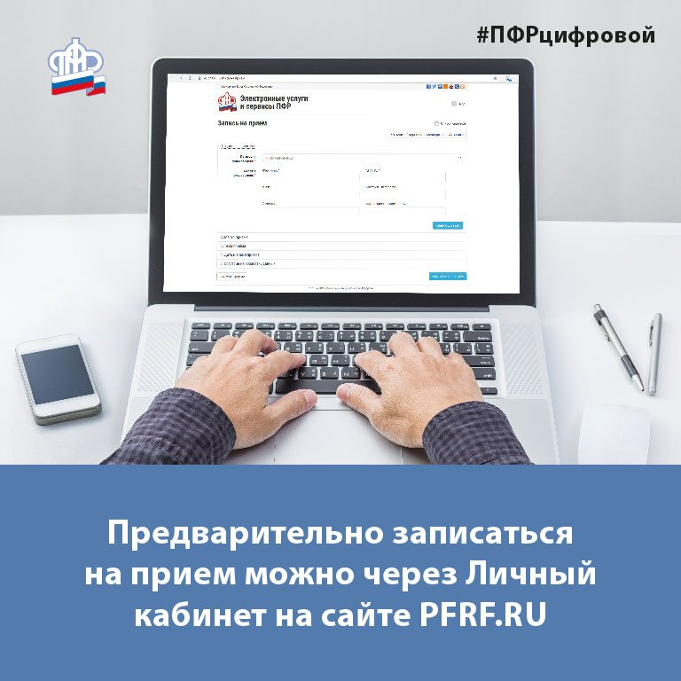
В связи с введением ограничительных мер из-за распространения коронавирусной инфекции прием граждан для предоставления им услуг в клиентских службах ГУ - Главного управления ПФР № 9 по г. Москве и Московской области будет осуществляться по предварительной записи. Начальник Главного Управления Людмила Тарасова обратилась ко всем гражданам, особенно к людям старшего возраста: «Рекомендую вам дистанционно обращаться за государственными услугами, чтобы реже посещать общественные места и таким образом снизить риск заражения коронавирусной инфекцией. Берегите себя и своих близких! Будьте здоровы!»
Личный кабинет гражданина на сайте Пенсионного фонда и электронный сервис Госуслуги позволяют подать заявления в территориальные органы ПФР по направлениям пенсионного обеспечения, материнского (семейного) капитала и иных социальных выплат. Кроме того, есть возможность в режиме онлайн получить информацию о состоянии индивидуального лицевого счета в системе обязательного пенсионного страхования или же предварительно заказать ряд документов, например, справку о размере пенсии или о размере материнского (семейного) капитала. С полным перечнем услуг можно ознакомиться в личном кабинете застрахованного лица на сайте ПФР.
Записаться на прием можно через сайт Пенсионного фонда РФ, воспользовавшись сервисом предварительной записи. Номера телефонов Клиентских служб ГУ - Главного управления ПФР № 9 по г. Москве и Московской области для предварительной записи на приём:

Клиентская Служба | Номер телефона горячей линии
Северное Тушино | 8-(499)-740-33-12
Южное Тушино | 8-(495)-948-44-09
Куркино | 8-(499)-501-24-58
Митино | 8-(495)-544-48-31
Покровское - Стрешнево | 8-(495)-948-95-79
Строгино | 8-(499)-190-98-06
Хорошево - Мневники | 8-(499)-190-99-90
Щукино | 8-(499)-720-40-12
Волоколамск | 8-(49636)-2-58-05
Лотошино | 8-(49628)-7-14-75
Шаховская | 8-(49637)-3-30-90
Красногорск | 8-(495)-562-30-77
Нахабино | 8-(498)-715-70-74
Путилково | 8-(495)-562-34-90

Обратиться с вопросом можно также по единому номеру «горячей линии» Отделения Пенсионного фонда РФ по г. Москве и Московской области - 8 (495) 987-09-09. Телефон «горячей линии» Главного управления ПФР № 9 по г. Москве и Московской области - 8 (498)-568-80-42.
Берегите себя и своих близких! Будьте здоровы!

